Zajęcia rewalidacyjne z DNIA 19.02.2020 KARTY PRACY GR. 6
Ćw. 1.
Basiu sama lub z pomocą rodzica wytnij owady i przyklej je w odpowiednie okienka. Zwróć uwagę na kierunki strzałek – to kierunek lotu owadów.

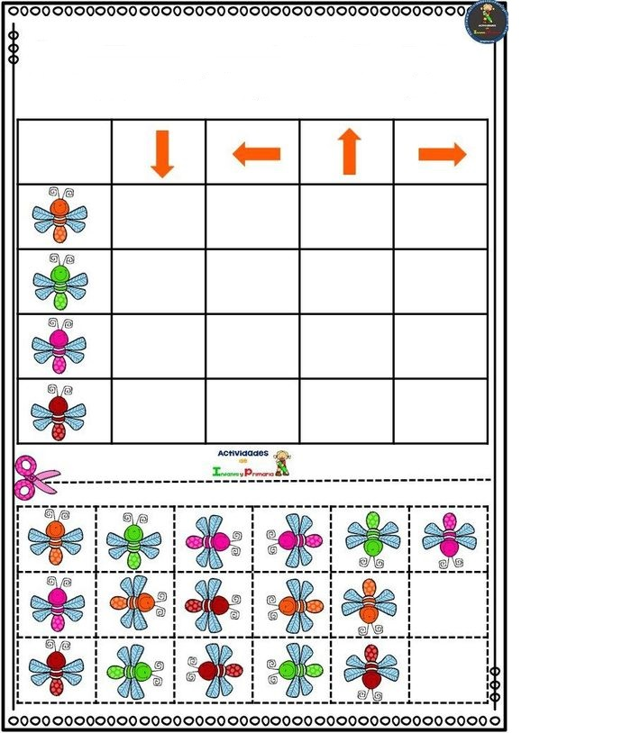
Ćw. 2.
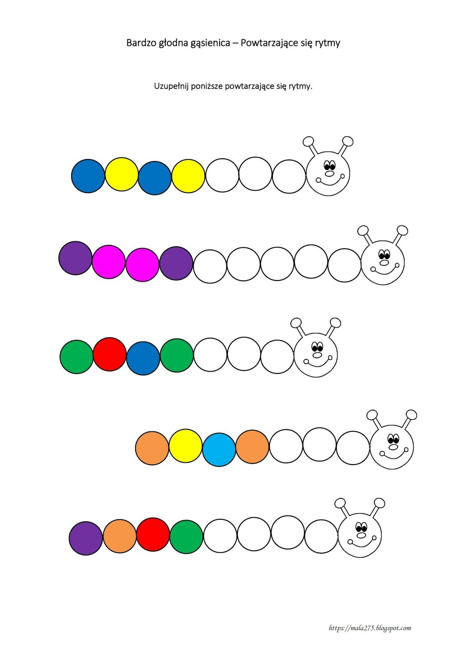
Ćw. 3
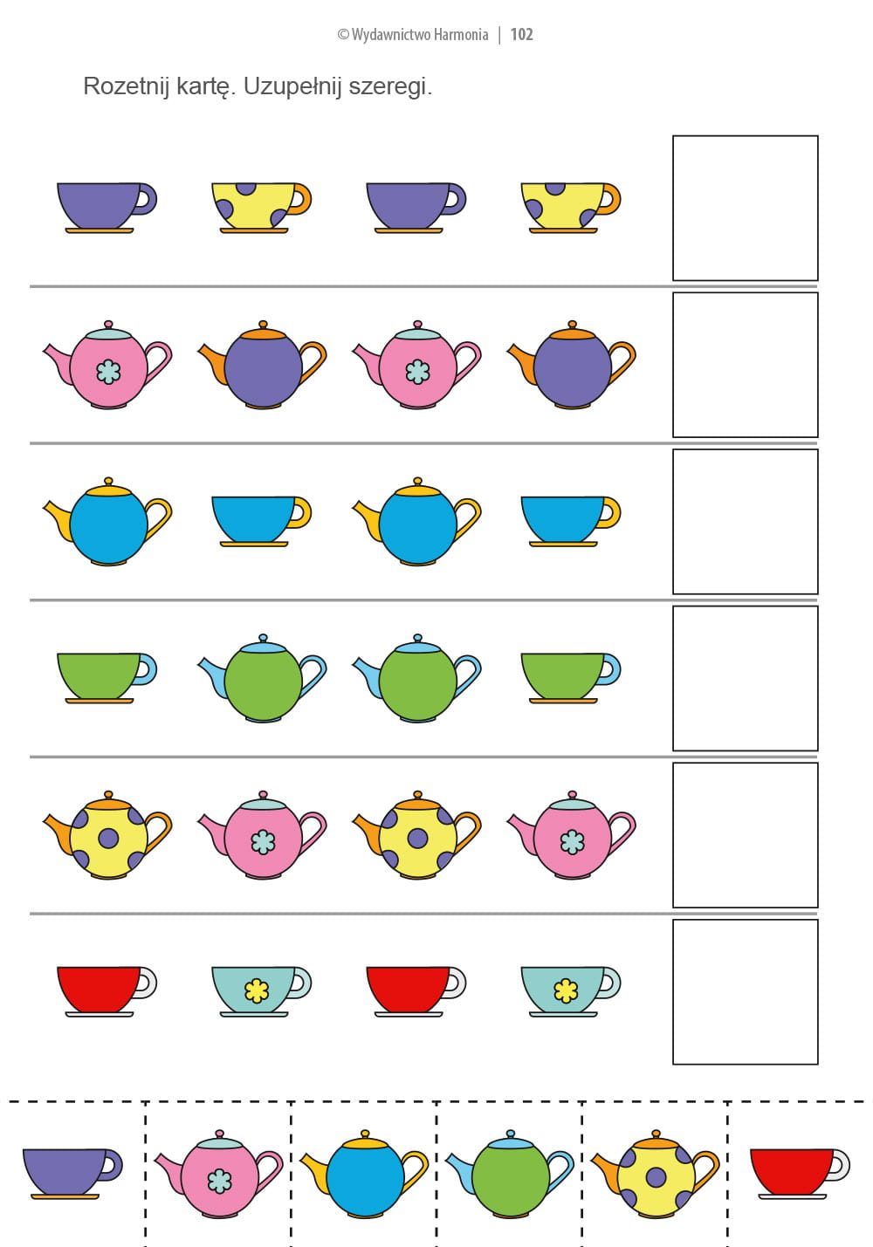

Basiu pokoloruj obrazek .

